Методическая разработка заданий для первого этапа школьного тура музыкально-теоретической Олимпиады - 7 класс.
Авторы: Островская Я.Е., Фокина О.О., Орел Ю.А., Дыгодюк Н.В., Смирнова Е.А.

Задание 1.
Диктант - «пазл»
- Расположите фрагменты в нужном порядке.
- Перепишите, изменяя вокальную группировку на инструментальную.
- Транспонируйте в тональность H dur

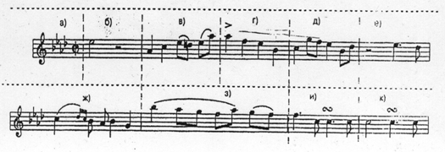

Задание №2.
Гармонический анализ. Прослушав музыкальный отрывок, выберите из данных аккордовых последовательностей: 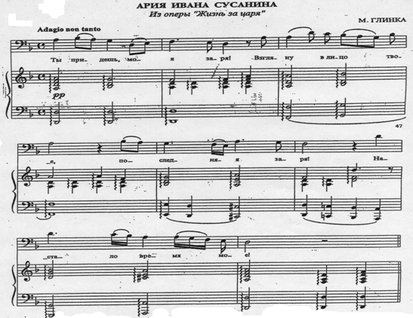

а) I₅₃- IV₆₄- I₅₃- I₆₋ IV₅₃- I₆- II₇- V₆₅- I₅₃- VI₅₃- IV₅₃- V₅₃- I₅₃

б)I₅₃- IV₅₃- I₆- I₆- IV₅₃- I₅₃- II₇- V₆- I₅₃- IV₆- V₇- I₅₃

в)I₅₃- I₅₃- I₅₃- I₆- IV₆₄- I₆- II₇- VII₇- I₅₃- IV₆- V₇- I₅₃

Задание 3.
